Національний технічний університет України
«Київський політехнічний інститут»
Кафедра обчислювальної техніки

Лабораторна робота №5
з дисципліни «Архітектура комп’ютерів»

Виконав: студент 2 курсу
ФІОТ гр. ІО-92
Петрук В.О.

Київ 2011 р.
Ціль роботи: вивчити способи адресації операндів, етапи виконання двохадресних команд в ЕОМ. Одержати навички розробки мікропрограм з використанням мнемонічного мікроассемблера.
Варіант № 10010000000011
а5 | а4 | Операція
0 | 0 | +

а5 | а4 | Тип адресації
0 | 0 | ПР
ФС-мікроалгоритм

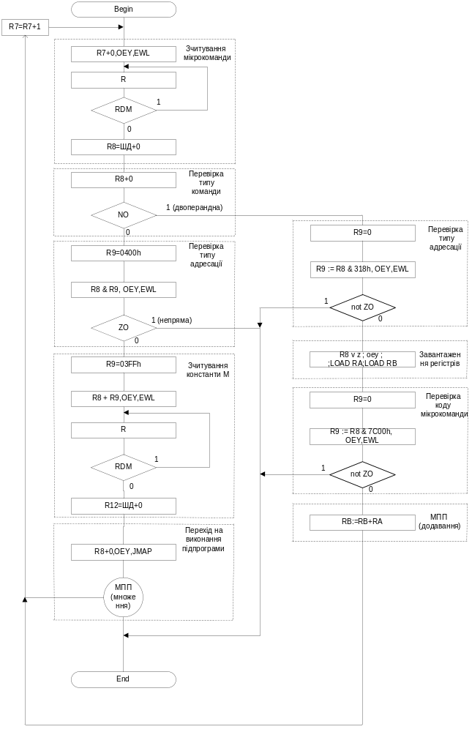
link l1: ct
link l2: rdm
link ewh:16
link m:z,z,z,z,z,z,z,z,14,13,12,11
link ra:z,2,1,0
link rb:z,7,6,5
\------------commands------------\
dw 0:8001h
dw 1:8062h
dw 2:1850h
dw 3:1C52h
\----------const M----------------\
dw 50h:500
dw 51h:1
dw 52h:500
\------accepting registers---------\
accept r0:0000h
accept r1:0001h
accept r2:0010h
accept r3:0100h
accept r4:1000h
accept r5:0000h
accept r6:0000h

accept r14:0 \Yh,,Rh
accept r15:500 \Yl,Rl
accept r7:0 \counter
\------------program begin---------\
org 11111%
NEXT {ADD NIL, R7, Z; OEY; EWL;}
{R; CJP RDM, CP; ADD R8, BUS_D, Z;} \reading of command
{ADD NIL, R8, Z; CJP NO, doubleAdr;} \N
\one adr
{XOR R9, R9, R9;} \ TA
{ADD R9, R9, 0400h;}
{AND NIL, R9, R8; CJP not ZO, end;}

{XOR R9, R9, R9;} \ r12 <- M
{ADD R9, R9, 03FFh;}
{AND NIL, R9, R8; OEY; EWL;}
{R; CJP RDM, CP; ADD R12, BUS_D, Z;}

{ADD nil,r8,z;oey;JMAP;}
doubleAdr{xor R9,R9,R9;} \TA
{and R9,R8,0318h;LOAD RM, FLAGS;}
{cjp not RM_Z, end;}

{or nil,r8,z;oey;LOAD RA;LOAD RB;}

{xor R9,R9,R9;} \mComand
{and R9,R8,7C00h;LOAD RM,FLAGS;} \?
{cjp not RM_Z,end;}

{add RB,RB,RA,z;}

RETURN{ADD R7,R7,z,nz; cjp nz, NEXT;} \ R7 := R7+1
\-----------begin mult-----------\
org 0011%
{xor r9,r9,r9;}
{xor r10,r10,r10;}
{or r14,z,r15;}
{xor r15,r15,r15;}
{load rm,z;}
{or r11,z,r12;}
{xor r11,r11,r14;load rn,flags;}
{or r11,z,8000h;}
{and nil,r12,r11;load rm,flags;cjp rm_z,plus_x;}
{sub r12,z,r12,nz;}
plus_x {and nil,r14,r11;load rm,flags;cjp rm_z,plus_y;}
{SUB R14,z,R14,nz;}
plus_y {or srl,r14,r14,z;} \shift
{or sr.9,r15,r15,z;}
begin {or sll,r12,r12,z;load rm,flags;CJP NOT RM_N, notadd;}
{add r10,r10,r15,z;LOAD RM,FLAGS;}
{add r9,r9,r14,RM_C;}
notadd {or srl,r14,r14,z;}
{or sr.9,r15,r15,z;}
{or nil,r12,r12;load rm, flags;}
{cjp not RM_Z, begin;}
{cjp not RN_N, endMul;}
{ADD r9,r9,r11,z;}
endMul {or r14,z,r9;}
{or r15,z,r10;cjp nz,RETURN;}

end {}

